Drodzy uczniowie, chcę Was poinformować, że biblioteka internetowa Wolne Lektury na zamówienie Biblioteki Narodowej przygotowała 70 audiobooków dostępnych bezpłatnie w bibliotece cyfrowej POLONA.PL i na stronie wolnelektury.pl
Wybrano utwory, które do tej pory nie były dostępne w postaci audiobooka.
Audiobooki można pobrać z biblioteki cyfrowej polona.pl bez konieczności logowania. Wystarczy ze strony wybranego utworu kliknąć w ikonę „Pobierz”, widoczną w prawym górnym rogu, i wybrać audiobook w formacie MPEG. Wśród udostępnionych lektur znajdują się m.in.:
Mały Książę, Antoine de Saint-Exupéry
Potop. T. 1, Henryk Sienkiewicz
Potop. T. 2, Henryk Sienkiewicz
Potop. T. 3, Henryk Sienkiewicz
Quo vadis, Henryk Sienkiewicz
Lalka. T. 1, Bolesław Prus
Lalka. T. 2, Bolesław Prus
20 000 mil podmorskiej żeglugi, Jules Verne
Dzieje Tristana i Izoldy : odtworzone wedle dawnych legend i poematów
Mała księżniczka, Frances Hodgson
Iliada, Homer
Odyseja, Homer
Wybrane utwory, Homer
Bankructwo małego Dżeka, Janusz Korczak
Król Maciuś na wyspie bezludnej, Janusz Korczak
Król Maciuś Pierwszy, Janusz Korczak
Bajki nowe, Ignacy Krasicki
Hymn do miłości Ojczyzny, Ignacy Krasicki
Monachomachia, czyli Wojna mnichów, Ignacy Krasicki
Przygody Sindbada Żeglarza, Bolesław Leśmian
Powrót posła, Julian Ursyn Niemcewicz
Dobra pani, Eliza Orzeszkowa
Nad Niemnem. T. 1, Eliza Orzeszkowa
Nad Niemnem. T. 2, Eliza Orzeszkowa
Nad Niemnem. T. 3, Eliza Orzeszkowa
Nasza mama czarodziejka, Joanna Papuzińska
Pamiętniki, Jan Chryzostom Pasek
Bajka o rybaku i rybce, Aleksander Puszkin
Moralność Pani Dulskiej : komedia w trzech aktach, Gabriela Zapolska
Rozdzióbią nas kruki, wrony, Stefan Żeromski
Syzyfowe prace, Stefan Żeromski
Deklaracja Praw Dziecka uchwalona przez Zgromadzenie Ogólne Narodów
Zjednoczonych w dniu 20 listopada 1959 roku
Powszechna Deklaracja Praw Człowieka

Wśród propozycji klasyka literatury polskiej, książki dla najmłodszych, lektury szkolne oraz utwory polskich i zagranicznych pisarzy. W polona.pl można posłuchać dzieł m.in. Ignacego Krasickiego, Joanny Papuzińskiej, Janusza Korczaka, Bolesława Leśmiana, Gabrieli Zapolskiej, Elizy Orzeszkowej, Josepha Conrada, Brunona Schulza, Stefana Żeromskiego.
Zachęcamy wszystkich do pobierania i słuchania audiobooków nie tylko dla przyjemności.
Dzięki bibliotece cyfrowej POLONA.PL można także odkrywać ponad 3 miliony innych publikacji cyfrowych. To obecnie jedna z największych bibliotek cyfrowych w Europie.
Wolne Lektury to jedna z najpopularniejszych bibliotek internetowych w Polsce, udostępniająca ponad 5600 utworów w formie przyjaznej dla użytkownika. Oprócz lektur szkolnych w swojej ofercie ma klasykę literatury polskiej i światowej, a także utwory wielu współcześnie żyjących autorów.

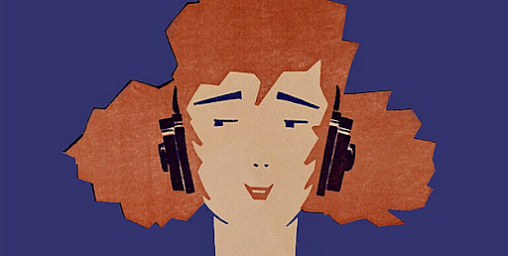

Przygotowała Alicja Borowiec

